fischerwerke Spreizdübel M-S

fischerwerke

Eigenschaften

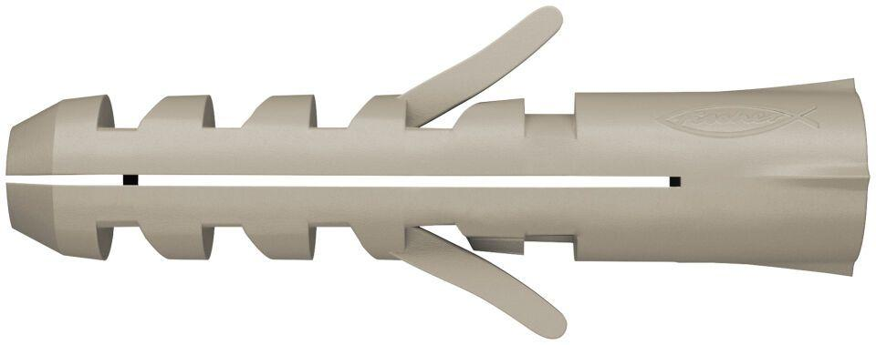

Werkstoff

Kunststoff

Länge (mm)

40,00 - 80,00